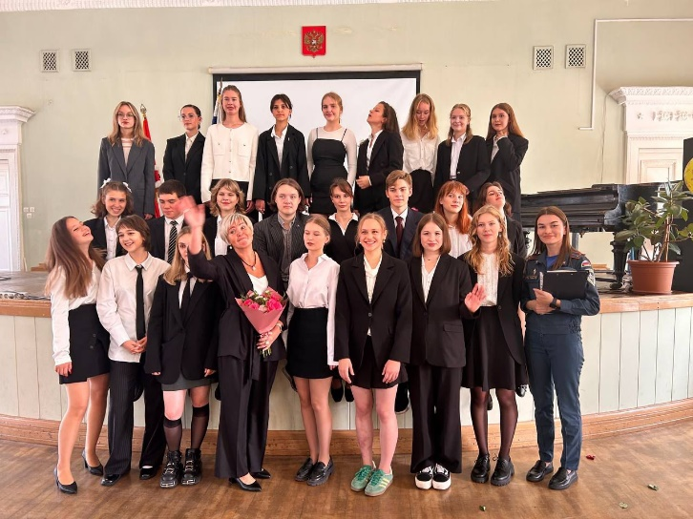1 сентября — это не только день знаний, но и возможность для сотрудников МЧС России напомнить о важности безопасности в жизни каждого человека. Линейка, посвященная началу учебного года, стала ярким событием в этом году, где представители Главного управления МЧС России провели информационное мероприятие для школьников и их родителей.   
На линейке сотрудники МЧС рассказали о правилах поведения в экстренных ситуациях, важности соблюдения пожарной безопасности и необходимости оказания первой помощи. Особое внимание было уделено темам, которые актуальны для школьников: как вести себя при обнаружении опасных предметов, как избежать чрезвычайных ситуаций в быту и на улице.  
Участники мероприятия смогли увидеть показательное выступление спасателей, которые продемонстрировали навыки работы с оборудованием и техники спасения. Дети были в восторге от возможностей, которые раскрыли перед ними герои в форме.   
Такое сотрудничество между образовательными учреждениями и МЧС России помогает не только в профориентации молодежи, но и в формировании у школьников культуры безопасности — важного аспекта в их жизни.   
В завершение линейки сотрудники МЧС пожелали всем учащимся успешного учебного года и напомнили о необходимости соблюдать правила безопасности не только в школе, но и в повседневной жизни.

